МБДОУ детский сад № 19 комбинированного вида «Родничок»

КОНСПЕКТ НОД
с элементами экспериментирования

«УХОД ЗА КОМНАТНЫМИ РАСТЕНИЯМИ»

Воспитатель:
МишустинаТ.В.

2013 год

Программное содержание.
- Продолжать систематизировать знания детей о растениях
- Повышать интерес детей к уходу и наблюдениям за растениями.
- Формировать чувство ответственности за сохранение зелёного наряда своей группы.
- Закрепить названия растений.
- Способствовать накоплению у детей конкретных представлений о правильном поливе растений.
- Развивать умение планировать свою деятельность.
- Учить делать выводы.
- Воспитывать аккуратность при работе с водой.

Оборудование.

- Комнатные растения: колеус, фиалка, фикус, папоротники.
- Тазик с водой.
- Мерные стаканчики.
- Лейки.
- Лопаточки для рыхления почвы.
- Тряпочки.

Содержание:
В: Какую роль играют растения в природе?
Для чего они нужны человеку?
Растения – это зелёный наряд планеты. Они выделяют кислород, без которого жизнь на Земле невозможна. Природа – это ещё и красота, без которой не может обойтись человек. Как называются растения, которые нас окружают в группе?
В: Для того, чтобы они росли и всегда нас радовали нужен постоянный уход. Дети, как вы думаете, что необходимо растениям для их роста? Ответы детей.
В: Правильно, это основные условия, от которых зависит рост и
развитие растений. Сейчас мы с вами проведём опыты. Посмотрите на это растение и скажите, как оно называется? (Колеус).
Ответы детей.
В: Как вы думаете, что с ним произошло?
Ответы детей.
В: Как вы это узнали?
Ответы детей.
В: А почему колеус засох, как вы думаете?
Ответы детей.
В: Да, вы правы, его давно не поливали.
Вы хотите ему помочь? Что надо сделать
Ответы детей
В: Кто это сделает?
Ребёнок выполняет действие. Надо лить водичку носиком лейки в край горшка так, чтобы не размывать корни.
В: Молодцы, а иначе сильная струя воды будет размывать землю и
обнажать корни, что очень вредно для растений.
В: Ну что ж колеус полили, давайте его на время уберём в сторонку, а потом к нему вернёмся.
А сейчас посмотрим на эти растения, как они называются? (Фикус и фиалка).
Ответы детей.
В: Молодцы, да это фикус и фиалка. Давайте их рассмотрим. Скажите они одинаковые по размеру? Ответы детей
В: А горшки у них одинаковые?
Ответы детей.

В: Правильно, у фикуса он большой, а у фиалки маленький. А как вы думаете, эти растения надо поливать одинаковым количеством воды или нет?

Ответы детей.
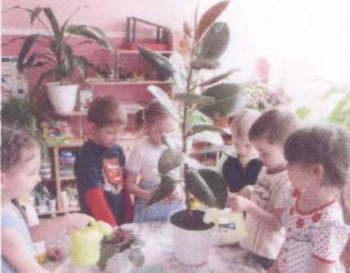
В: Сейчас мы возьмём одинаковое количество воды,
нальём в лейки и узнаем (один стакан - мерка).
Польем фиалку и фикус.

Дети сами выполняют обозначенные действия.
В: Посмотрите и скажите, вся ли земля намокла?
Дети смотрят, пробуют пальцем, приподнимают землю лопаточкой и приходят к выводу, что в горшке с фиалкой земля сырая, а в горшке с фикусом нет, значит, воды надо лить больше. Делается общий вывод о том, что растения разного размера и в разных горшках надо поливать разным количеством воды.
Воспитатель объясняет, что растения надо поливать по разному еще и потому, что у растений ,как фикус, листья большие, кожистые - они испаряют воды мало и поэтому их поливают реже, да и земляной ком тоже держит влагу дольше, А те растения, которые находятся в маленьких горшках и с маленькими листочками нуждаются в частом поливе.
В: Дети, вот ещё два растения. Назовите их? (Папоротники) Ответы детей.
В: Правильно. Посмотрите на эти растения внимательно, на их размер, на размер горшков. Какие они? Ответы детей.
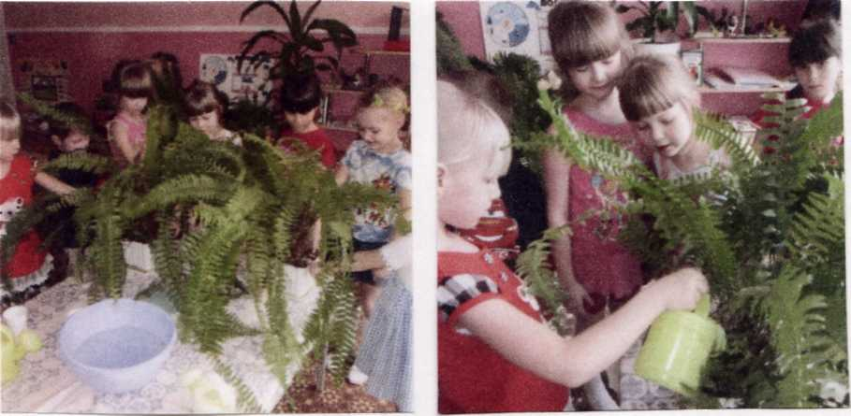
В: Правильно. Скажите, их мы будем поливать одинаковым количеством
воды или нет?
Ответы детей.
В: Почему?
Ответы детей.
В: Там, где земля сухая
надо больше воды.
Дети осматриваю, папоротники, пробуют землю и делают вывод, что в первый папоротник нужно лить воды
больше, так как земля сухая, а во второй
меньше, потому что там земля влажная.
Воспитатель дополняет, что если земля темная и
пристаёт к рукам, то поливать не надо.
В: Мы пришли к выводу, что каждое растение надо
поливать по разному.
В: Дети, посмотрите на колеус.

Что с ним произошло?

Ответы детей.
В: Да, вода помогла растению.
А сейчас давайте польём те растения нашей группы, которые в этом нуждаются.

